附件1
会议交通路线
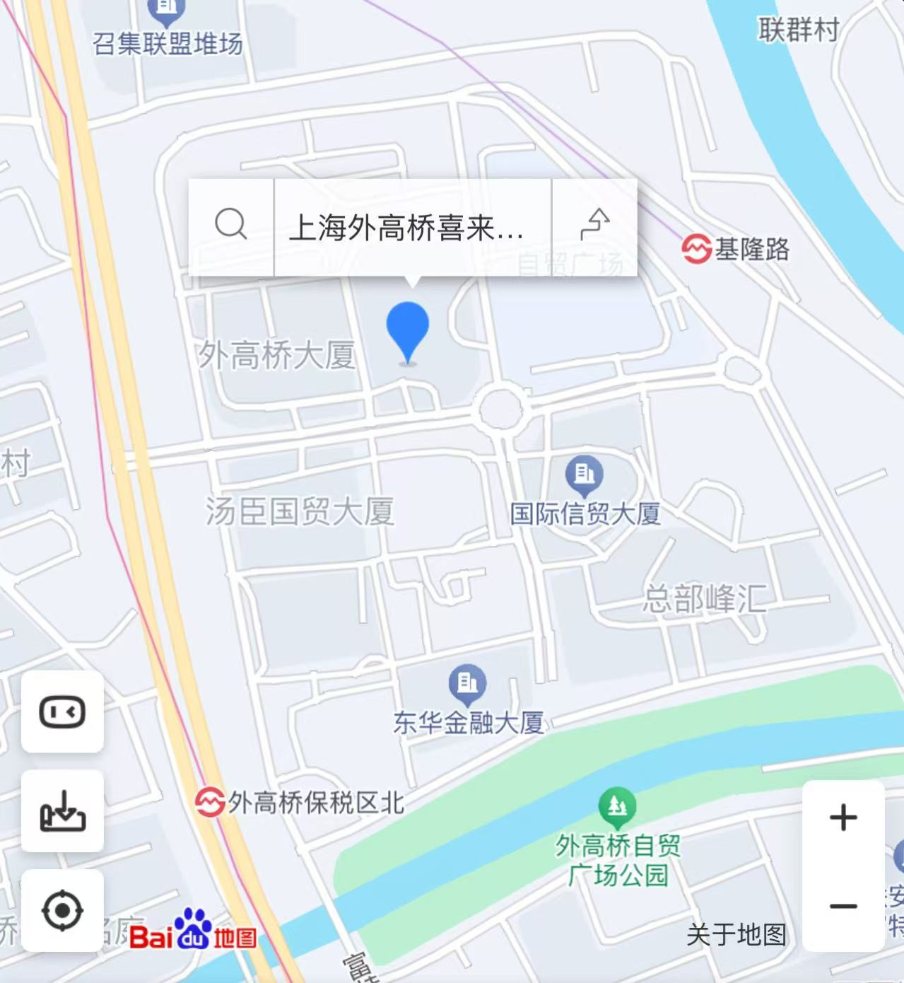
浦东机场到达：
- 路线一：地铁2号线海天三路上车，往国家会展中心方向，乘坐13站至世纪大道，换乘地铁6号线往港城路方向，乘坐15站，至高桥保税区北站1号口，出站步行7分钟。
- 路线二：地铁2号线海天三路上车，往国家会展中心方向，乘坐16站至南京东路，换乘地铁10号线往基隆路方向，至基隆路1号口，出站步行4分钟。
- 路线三：呼叫计程车36.7公里约40分钟，90元。
虹桥机场到达：
- 路线一：地铁10号线虹桥2号航站楼地铁站上车，往基隆路方向，乘坐32站，至基隆路1号口，出站步行4分钟。

- 路线二：地铁2号线虹桥2号航站楼地铁站上车，往浦东1号2号航站楼方向，乘坐13站，至世纪大道，换乘地铁6号线往港城路方向，乘坐15站，至高桥保税区北站1号口，出站步行7分钟。
- 路线三：呼叫计程车38.6公里约50分钟，100元。
上海虹桥火车站到达：
- 路线一:乘坐地铁10号线虹桥火车站地铁站上车，往基隆路方向，乘坐33站至基隆路1号口，出站步行4分钟。
- 路线二：呼叫计程车43.3公里约52分钟，120元。
附件2
中国民族医药学会 主动健康 分会
理事候选人登记表
姓名 |  |  | 性别 |  |  |  |  |  | 身份证号
民族 |  |  | 籍贯 |  |  |  |  |  | 毕业学校
学位/学科 |  |  |  |  |  |  |  |  | 专业/专长
政治面貌 |  |  |  |  |  | 电子邮箱
单位及部门 |  |  |  |  |  |  |  |  | 博导/硕导
职务 |  |  |  | 职称 |  |  |  |  |  |  |  |  | 手机
通讯地址 |  |  |  |  |  |  |  |  |  |  |  |  | 邮编
学术影响力  请在（）划  “√” | 人大代表（ ） 政协委员（ ）
学术影响力  请在（）划  “√” | 院士（ ） 国医大师（ ） 全国名中医（ ）
学术影响力  请在（）划  “√” | 岐黄学者（ ） 青年岐黄学者（ ） 其他（自填）
社会兼职 | 本学会任职
社会兼职 | 其他学会任职
社会兼职 | 地方学会任职
综合情况（在临床、教学、科研、产业等方面的主要成就、承担课题、基金、获奖情况、代表性论文、专著等）

主要教育经历（指在国内外接受高等教育经历等）
起 止 年 月 |  |  |  |  |  |  |  | 学校及专业 |  |  |  | 学位
主要工作经历（指在国内从事医疗、科研、教育、管理等）
起 止 年 月 |  |  |  |  |  |  |  | 工作单位及部门 |  |  |  | 职务和技术职称
近三年主持或参与课题：
课题名称（编号） |  |  |  |  |  |  | 起止时间 |  |  |  | 级别 |  |  |  | 主持/参与
近三年内发表的主要论文及出版著作：
论文题目/著作名称 |  |  |  |  |  |  |  | 期刊/出版社 |  | 发表或出版时间 |  |  |  |  |  | 作者排名
科研成果及获奖情况（包括国家级、部级、省级）：
项目名称 |  | 级 别 |  |  |  |  |  | 奖 项 |  |  |  |  |  | 完成人排名
本人承诺：所填信息全部属实，且社会兼职栏所填信息准确没有遗漏。  本人签字：  年 月 日 |  |  |  |  |  |  |  | 负责人所在单位意见：  签字：  盖章：  年 月 日

附件3
中国民族医药学会会员登记表
省（市、自治区） 市（盟） 县（旗） |  |  |  |  |  |  | 相片  （一寸白、蓝底）  片
姓 名 |  |  | 性别 |  | 民族 |  | 相片  （一寸白、蓝底）  片
籍 贯 |  |  | 出生日期 |  |  |  | 相片  （一寸白、蓝底）  片
政治面貌 |  |  | 最高学历 |  |  | 职称（现）
所学专业 |  |  | 毕业院校
工作单位部门  （现） |  |  |  |  |  | 职务（现）
通讯地址
电子邮箱
手 机 |  |  | 身份证号
个人履历
会员本人意见：
我自愿加入中国民族医药学会，按学会章程履行会员责任义务。

本人签字：
年 月 日
年 月 日
审核意见 | 中国民族医药学会相关分会意见：  会长签字：  年 月 日  中国民族医药学会相关分会意见：  会长签字：  年 月 日
审核意见 | 中国民族医药学会审核意见：  盖章：
备注

